中估协发〔2017〕20号

关于召开土地估价报告评审工作会的通知

各土地估价师：
随着土地估价行业的不断发展、土地评估中介机构的增多、机构业务量的不断扩展，以及行政主管部门对行业监管的不断加强，土地估价报告质量水平越来越受关注，土地估价师提升报告水平的要求日渐强烈。为进一步提高土地估价报告的整体水平，根据《关于印发2017年度全国土地估价师继续教育活动计划的通知》（中估协发〔2017〕8号）的安排，中国土地估价师与土地登记代理人协会（以下简称中估协）技术审裁委员会拟于近期召开2017年第二次土地估价报告评审工作会（编号:C02-S），会议具体安排如下：
一、会议内容
1.土地估价行业的资深专家就季度报告评审中出现的重点问题进行分析点评；
2.分组讨论和答疑。
二、会议时间和地点
1.报到时间：2017年11月28日14:00-20:00；
2.会议时间：2017年11月29日（8:20）-11月30日（16:00）
3.会议地点：北京中工大厦
三、参会人员
2017年第二、三季度报告评审中涉及机构的土地估价师；欢迎全国的土地估价师积极参与。
四、会议费用
本次会议免收会务费，食宿及交通费自理。
五、报名及其他事项
登录中估协网站“继续教育管理系统”在线报名（http://edu.creva.org.cn/Practice/login.aspx），通过人员请于会前自行打印听课证，凭证参会。
因参会人员较多，每家土地评估中介机构报名不超过5人，满额后停止报名；宾馆住宿条件有限，需要住宿的人员请在继续教育系统里仔细填写住宿信息。
本次会议参会土地估价师记继续教育16学时。
六、联系方式
1.中估协
联系人：王军鹏 010-66560843
wjp@creva.sina.net

2.北京中工大厦
电话： 010-88516888、88566071
地址：北京市市海淀区增光路45号中国劳动关系学院东门
附件：北京中工大厦乘车路线图

2017年11月6日

附件
北京中工大厦乘车路线图
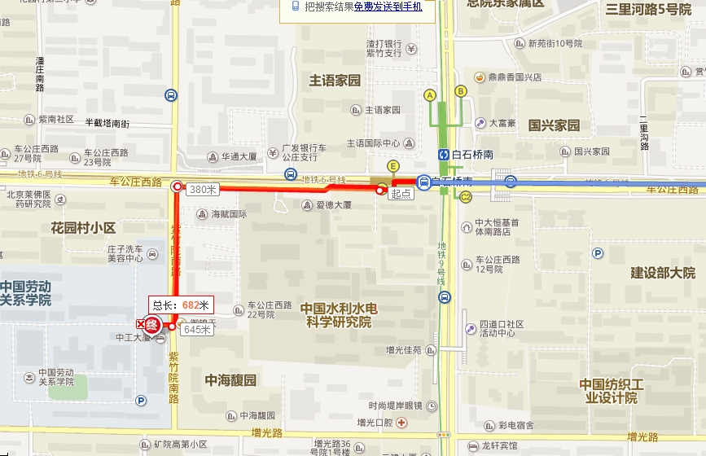
乘车路线：
1.北京首都国际机场：可乘机场专线→地铁2号线→地铁6号线，全程约1小时30分钟。北京首都国际机场乘坐机场专线在东直门站下车，换乘地铁2号线在朝阳门站下车，换乘地铁6号线(海淀五路居方向),在白石桥南站下车(G口出)，步行至中工大厦（约800米）；
2.北京站：地铁2号线→地铁6号线，全程约50分钟。乘地铁2号线在朝阳门站下车，换乘地铁6号线(海淀五路居方向),在白石桥南站下车(G口出)，步行至中工大厦（约800米）；
3.北京西站：地铁9号线，全程约30分钟。乘坐地铁9号线(国家图书馆方向),在白石桥南站下车(G口出)，步行至中工大厦（约800米）；
4.北京南站：地铁4号线→地铁6号线，全程约50分钟。乘坐地铁4号线(安河桥北方向),在平安里站下车，换乘坐地铁6号线(海淀五路居方向),在白石桥南站下车(G口出)，步行至中工大厦（约800米）；
5.北京北站：地铁2号线→地铁6号线，全程约50分钟。乘坐地铁2号线(外环),在车公庄站下车，换乘坐地铁6号线(海淀五路居方向),在白石桥南站下车(G口出)，步行至中工大厦（约800米）。

主题词：土地估价 报告评审 会议 通知
中国土地估价师与土地登记代理人协会秘书处 2017年11月6日

